1. Junginys, kurio formulė 4:
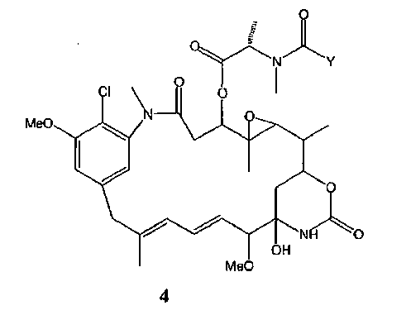
kurioje Y yra (CH₂)₂CR₁R₂SZ, kurioje:
R₁ yra metilas ir R₂ yra H arba R₁ ir R₂ yra metilo grupės; ir
Z yra H arba -SCH₃.

2. Junginys pagal 1 punktą, kur R₁ yra metilas, R₂ yra H ir Z yra H.

3. Junginys pagal 1 punktą, kur R₁ and R₂ yra metilo grupės ir Z yra H.

4. Junginys pagal 1 punktą, kur R₁ yra metilas, R₂ yra H and Z yra -SCH₃.

5. Junginys pagal 1 punktą, kur R₁ and R₂ yra metilo grupės and Z yra -SCH₃.

6. Maitanzinoido ląsteles rišančių agentų konjugatas, kur maitanzinoidas yra pavaizduotas formule 4₁:
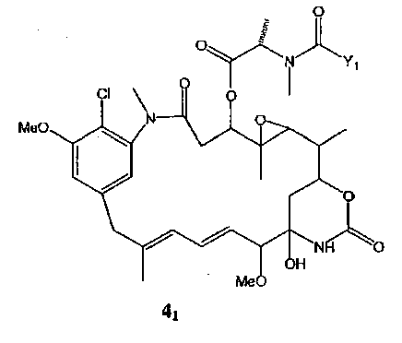
kurioje:
Y₁ reiškia (CH₂)₂CR₁R₂S-,
kurioje R₁ ir R₂ yra tokios, kaip apibūdinta 1 punkte.

7. Maitanzinoido ląsteles rišančių agentų konjugatas pagal 6 punktą, kur R₁ yra metilas ir R₂ yra H.

8. Maitanzinoido ląsteles rišančių agentų konjugatas pagal 6 punktą, kur R₁ ir R₂ yra metilo grupės.

9. Maitanzinolio esterinimo būdas, siekiant gauti maitanzinoidą, kurio formulė 4₂:
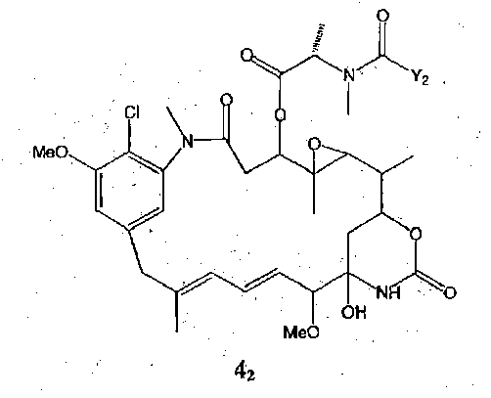
kur minėtas būdas apima 11 struktūros maitanzinolio, esančio C-3:
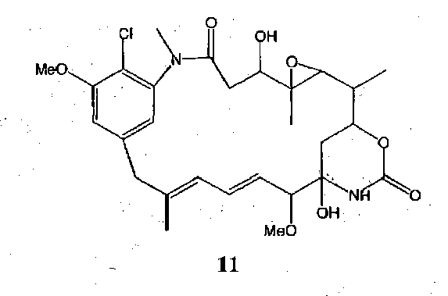
reakciją su junginiu, kurio formulė (III-L) arba (III-D,L):
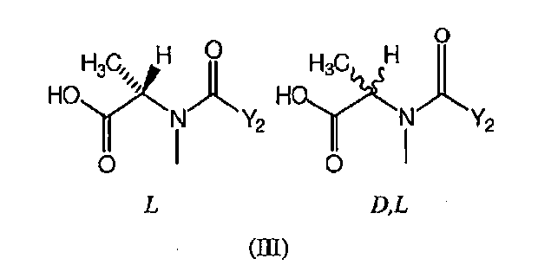
kurioje:
Y₂ reiškia (CH₂)₂CR₁R₂SZ₂,
kurioje:
R₁ yra metilas ir R₂ yra H arba R₁ ir R₂ yra metilas; ir
Z₂ yra SR arba -COR, kur R yra linijinis alkilas arba alkenilas, turintis nuo 1 iki 10 anglies atomų, šakotas arba ciklinis alkilas arba alkenilas, turintis nuo 3 iki 10 anglies atomų, arba paprastas arba pakeistas arilas arba heterociklinis aromatinis arba heterocikloalkilo radikalas.

10. Būdas pagal 9 punktą, kuriame (III) formulės junginys yra pavaizduotas formule (III-L).

11. Būdas pagal 9 punktą, kuriame R₁ yra metilas ir R₂ yra H.

12. Būdas pagal 9 punktą, kuriame minėtas (III-L) formulės junginys yra N-metil-N-[4-(S)-metilditio-1-okso-pentil]-S-alaninas (15a(S,S)), N-metil-N-[4-(R)-metilditio-1-okso-pentil]-S-alaninas (15b(S,R)) arba 15a(S,S) ir 15b(S,R) mišinys.

13. Būdas pagal 9 punktą, kuriame minėtas (III-D,L) formulės junginys yra N-metil-N-[4-metilditio-1-okso-pentil]-alaninas (15), kur N-metilalaninas yra raceminis ir kur anglies centras, rišantis sieros atomą, yra arba raceminis arba turi R arba S chirališkumą.

14. Būdas pagal 12 punktą, kuriame minėtas 15a(S,S) ir 15b(S,R) mišinys yra gautas būdu, apimančiu:
(1) 4-merkaptopentano rūgšties (12) reakciją su metilmetantiolsulfonatu, siekiant gauti 4-metilditio-pentano rūgštį (13 junginys);
(2) 13 junginio pavertimą N-hidroksisukcinimidilo 4-metilditio-pentanoatu (14 junginys); ir
(3) 14 junginio reakciją su N-metil-L-alaninu, siekiant gauti 15a(S,S) ir 15b(S,R) mišinį.

15. Būdas pagal 12 punktą, kuriame minėtas 15a(S,S) junginys yra gautas būdu, apimančiu:
(1) (R)-1,3-butandiolio pavertimą (S)-4-(metilditio)pentano rūgštimi 19;
(2) 19 junginio pavertimą N-hidroksisukcinimidilo (S)-4-(metilditio)pentanoatu (20 junginys); ir
(3) 20 junginio reakciją su N-metil-L-alaninu, siekiant gauti minėtą 15a(S,S) junginį.

16. Būdas pagal 12 punktą, kuriame minėtas 15b(S,R) junginys yra gautas būdu, apimančiu:
(1) (S)-1,3- butandiolio pavertimą (R)-4-( metilditio)pentano rūgštimi 24;
(2) 24 junginio pavertimą N-hidroksisukcinimidilo (R)-4-(metilditio)pentanoatu (25 junginys); ir
(3) 25 junginio reakciją su N-metil-L-alaninu, siekiant gauti minėtą 15b(S,R) junginį.

17. Būdas pagal 13 punktą, kuriame minėtas (III-D,L) formulės junginys yra gautas būdu, apimančiu:
(1) 4-merkaptopentano rūgšties (12) reakciją su metilmetantiolsulfonatu, siekiant gauti 4-metilditio-pentano rūgštį (13 junginys);
(2) 13 junginio pavertimą N-hidroksisukcinimidilo 4-metilditio-pentanoatu (14 junginys);
(3) 14 junginio reakciją su raceminiu N-metilalaninu, siekiant gauti (III-D,L) formulės junginį.

18. Būdas pagal 9 punktą, kuriame R₁ and R₂ yra metilo grupės.

19. Būdas pagal 9 punktą, kuriame minėtas (III-L) formulės junginys yra N-metil-N-(4-metil-4-metilditio-1-okso-pentil)-L-alaninas (10 junginys, turintis N-metil-L-alanino).

20. Būdas pagal 9 punktą, kuriame minėtas (III-D,L) formulės junginys yra N-metil-N-(4-metil-4-metilditio-1-okso-pentil)-D,L-alaninas (10 junginys, turintis raceminio N-metil-alanino).

21. Būdas pagal bet kurį 19 arba 20 punktą, kuriame minėtas 10 junginys, turintis N-metil-L-alanino arba raceminio N-metilalanino, yra gautas būdu, apimančiu:
(1) izobutileno sulfido (5) reakciją su acetonitrilo anijonu, siekiant gauti 4-merkapto-4-metil-pentano nitrilą (6 junginys);
(2) 6 junginio hidrolizavimą, siekiant gauti 4-merkapto-4-metilpentano rūgštį (7 junginys);
(3) 7 junginio pavertimą 4-metil-4-(metilditio)pentano rūgštimi (8 junginys) reakcija su metilmetantiolsulfonatu;
(4) 8 junginio pavertimą N-hidroksisukcinimidilo 4-metil-4-(metilditio)pentanoatu (9 junginys); ir
(5) 9 junginio reakciją su N-metil-L-alaninu arba raceminiu N-metilalaninu, siekiant gauti minėtą 10 junginį, turintį N-metil-L-alanino arba raceminio N-metilalanino.

22. Maitanzinoido gavimo būdas pagal bet kurį iš 9 – 20 punktų, papildomai apimantis diastereomerų, jeigu jie yra, suskirstymą ir maitanzinoido išgryninimą naudojant HPLC ant ciano sujungto silicio dioksido.

23. Konjugatas pagal bet kurį iš 6 – 8 punktų, skirtas panaudoti gydymo būdui, apimančiam, minėto konjugato arba jo farmaciniu požiūriu priimtinos druskos arba solvato veiksmingo kiekio skyrimą subjektui, kuriam reikalingas toks gydymas.

24. Konjugatas pagal bet kurį iš 6 – 8 punktų, skirtas panaudoti piktybinių navikų, autoimuninės ligos, transplantanto atmetimo, transplantas prieš šeimininką ligos, virusinės infekcijos arba parazitinės infekcijos gydymo būdui.

25. Konjugatas, skirtas panaudoti pagal 24 punktą, kur būdas yra naviko gydymas.

26. Konjugatas, skirtas panaudoti pagal 24 punktą, kur būdas yra plaučių, krūties, gaubtinės žarnos, prostatos, inkstų, kasos, kiaušidės arba limfmazgių vėžio gydymas.

27. Konjugato pagal bet kurį iš 6 – 8 punktų panaudojimas gamybai vaisto, skirto panaudoti būdui pagal bet kurį iš 24 – 26 punktų.

28. Junginys, kurio formulė (III-L) arba (III-D,L) kaip apibūdinta 9 punkte.

29. Junginys pagal 28 punktą, kuris yra N-metil-N-(4-metil-4-metilditio-1-okso-pentil)-L-alaninas (10(S)) arba N-metil-N-(4-metil-4-metilditio-1-okso-pentil)-D,L-alaninas (raceminis 10).

30. Junginys pagal 28 punktą, kuris yra N-metil-N-[4-(S)-metilditio-1-okso-pentil]-S-alanino ir N-metil-N-[4-(R)-metilditio-1-okso-pentil]-S-alanino (15a(S,S) ir 15b(S,R) junginiai) mišinys.

31. Junginys pagal 28 punktą, kuris yra N-metil-N-[4-metilditio-1-okso-pentil]-alaninas (15), kur N-metilalaninas yra raceminis ir kur anglies centras, rišantis sieros atomą, yra arba raceminis arba turi R arba S chirališkumą.

32. Junginys pagal 28 punktą, kuris yra N-metil-N-[4-(S)-metilditio-1-okso-pentil]-S-alaninas (15a(S,S)).

33. Junginys pagal 28 punktą, kuris yra N-metil-N-[4-(R)-metilditio-1-okso-pentil]-S-alaninas (15b(S,R)).

34. Junginio 10, turinčio N-metil-L-alanino arba raceminio N-metilalanino pagal 19 arba 20 punktą, gavimas būdu pagal 21 punktą.

35. Junginių 15a(S,S) ir 15b(S,R) mišinio pagal 12 punktą gavimas būdu pagal 14 punktą.

36. N-metil-N-[4-metilditio-1-okso-pentil]-alanino (15), kur N-metilalaninas yra raceminis ir kur anglies centras, rišantis sieros atomą, yra arba raceminis, arba turi R arba S chirališkumą, gavimas būdu pagal 17 punktą.

37. N-metil-N-[4-(S)-metilditio-1-okso-pentil]-S-alanino (15a(S,S)) gavimas būdu pagal 15 punktą.

38. N-metil-N-[4-(R)-metilditio-1-okso-pentil]-S-alanino (15b(S,R)) gavimas būdu pagal 16 punktą.

39. Farmacinė kompozicija, apimanti junginio pagal bet kurį iš 1 – 5 punktų arba maitanzinoido ląsteles rišančių agentų konjugato pagal bet kurį iš 6 – 8 punktų, jo farmaciniu požiūriu priimtinos druskos arba solvato veiksmingą kiekį ir farmaciniu požiūriu priimtiną nešiklį, skiediklį arba užpildą.

40. Farmacinė kompozicija pagal 39 punktą, apimanti junginį pagal bet kurį iš 1 – 5 punktų, papildomai apimanti antikūną.

41. Ląstelių mirties sukėlimo atrinktose ląstelių populiacijose in vitro arba ex vivo būdas, apimantis taikinio ląstelių arba audinio, turinčio taikinio ląstelių, kontaktavimą su maitanzinoido ląsteles rišančių agentų konjugato pagal bet kurį iš 6 – 8 punktų veiksmingu kiekiu.

42. Būdas pagal 41 punktą, kur konjugatas yra pavaizduotas šia formule:
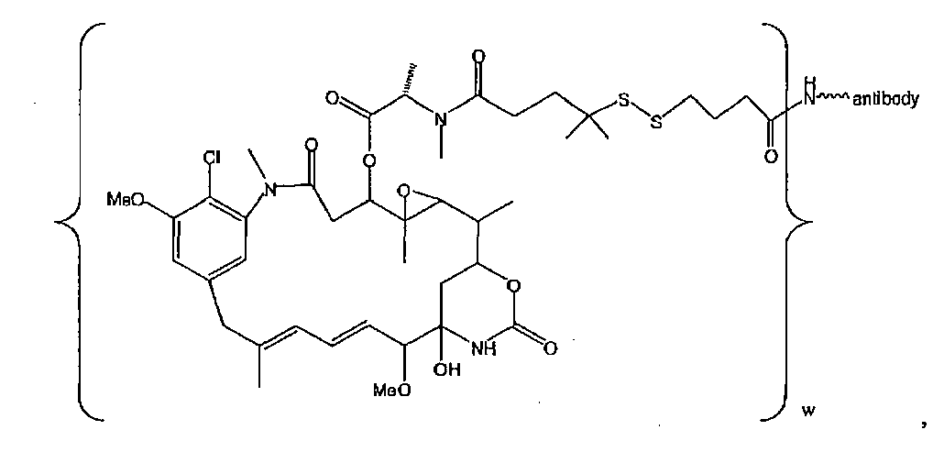
antikūnas
kurioje w vidutiniškai yra 1-10.

43. Maitanzinoido ląsteles rišančių agentų konjugato gavimo būdas, kur minėtas būdas apima išgryninto maitanzinoido pagal bet kurį iš 1 – 3 punktą reakciją su minėto ląsteles rišančiu agentu, kur minėtas ląsteles rišantis agentas apima reakcinę ditio grupę.

